O B E C R U S K O V

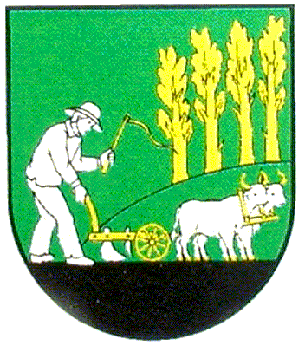

Vás pozýva na

DNI OBCE

5. – 6. júl 2008

5. júl – sobota
9:00 4. ruskovský automobilový slalom

Slančícka ulica
21:00 ľudová veselica
kultúrny dom
6.júl – nedeľa
9:00 slávnostná svätá omša
Rímskokatolícky kostol Ruskov
9:00 4. ruskovský jarmok

Kostolná ulica
14:00 športovo zábavné popoludnie
areál Športcentra
futbalové stretnutie: OŠK Ruskov – výber okresu Ke- okolie

Pripravené budú súťaže a atrakcie pre deti
O občerstvenie bude postarané

